从这一课的内容开始，我们将学习Python另外一个非常有用的特性-函数。

那么函数究竟是个什么东西呢？简单来说就是可重用的代码组合，用来解决某个特定的问题，或者执行某个特定的任务。

要使用函数，首先需要定义它。在Python中使用def来定义一个函数。

Python中函数的基本格式如下：

def myFunction(myParameter):

do something

def是关键词，myFunciton是函数名，而myParameter则是函数中的参数，参数可能有一个，也可能是多个。而最后则是函数的执行代码。

好了，遵从我们的一贯传统，Don’t Panic!让代码来说话。

打开Jupyter Notebook，创建一个新的项目，将其命名为myfunc。

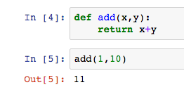

首先让我们定义一个简单的加法函数：

def add(x,y):

x + y

在上面的代码中，我们定义了一个最简单的加法函数，其中包含了两个参数x和y。函数的主要作用就是计算x和y的和。

有了函数之后，我们应该怎么来使用呢？很简单，只需要调用(call)函数就好了。

add(5,10)

试着跑一下，问题来了，我们并没有得到期望的求和。

这是因为，如果我们希望从函数的执行结果中获得某个数值，那么就需要函数返回一个数值。对于有的函数来说，只需要执行某个操作就好。但是对另外一些函数来说，则希望可以让函数返回某个数值。

所以，这里需要对函数做一点小小的修改：

不过需要特别提醒大家的是，在函数中return 返回一个值和print一个值是两回事。

从上面的代码中可以看到，当使用return时，我们返回了一个数值，并将其保存在某个变量中。而当使用print时，我们只是简单的在屏幕中显示了一个数值，并没有将其保存在变量中。

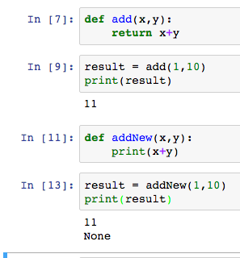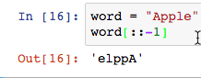

再看一个函数的例子。

假定我们需要反向输出某个单词，如果使用以前的方法，可以这样来实现：

如果使用函数的话，可以这样来实现：

好了，这就是函数的基本用法。

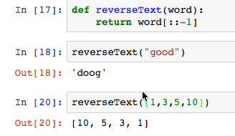

我们下一课再见~